Муниципальное автономное дошкольное образовательное учреждение «Детский сад общеразвивающего вида с приоритетным осуществлением деятельности по художественно-эстетическому развитию детей № 22 «Тополёк»

Проект по развитию речи
«Растим говорунов»
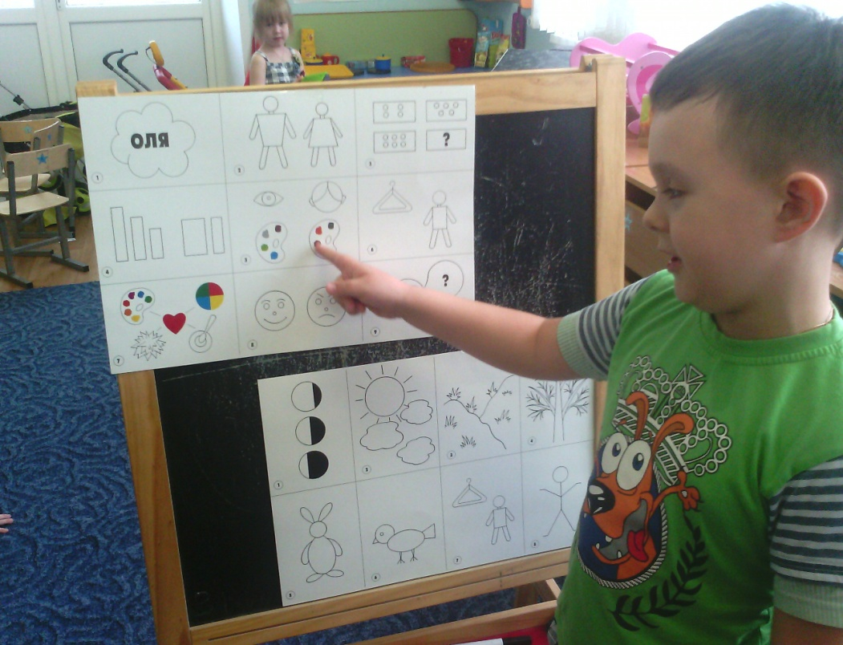

Подготовила:
Григорьева Т.Н.

Бердск 2014

Усваивая родной язык, ребёнок усваивает не одни только слова… но и бесконечное множество понятий, воззрений на предметы, множество мыслей, чувств, художественных образов, логику и философию языка – и усваивает легко и скоро, в два-три года столько, что и половины того не может усвоить в 20 лет прилежного и методического учения. Таков этот великий народный педагог – родное слово.
К. Д. Ушинский.

Актуальность темы:

Развитие речи становится всё более актуальной проблемой в нашем обществе. Снижающий уровень бытовой культуры, широкое распространение низкопробной бульварной литературы, бедное, безграмотное «говорение» с экранов телевизоров, агрессивно примитивная речь, насаждаемая телевизионной рекламой, западными (американскими) боевиками и мультфильмами – всё это создаёт предпосылки и прямую угрозу надвигающейся языковой катастрофы не менее опасной, чем экологическая.
Отсюда огромная ответственность и не меньшая важность работы педагогов, занимающихся обучением русскому языку, формированием речи подрастающего поколения.
Своевременное развитие речи перестраивает всю психику малыша, позволяет ему более осознанно воспринимать явления окружающего мира. Любое нарушение речи в той или иной степени, может отразиться на деятельности и поведении ребёнка. Дети плохо говорящие, начиная осознавать свой недостаток, становятся молчаливыми, застенчивыми, нерешительными. Особенно важное значение имеет правильное, чёткое произношение детьми звуков и слов в период обучения грамоте, так как письменная речь формируется на основе устной и недостатки устной речи могут привести к неуспеваемости.

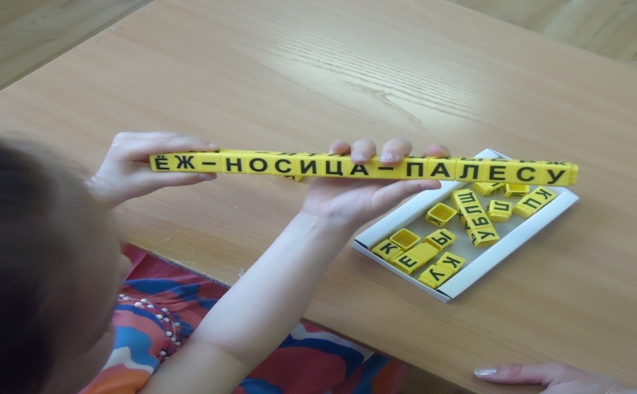

Вид проекта: Среднесрочный, групповой.

Участники проекта: дети, родители, воспитатели.

Цель: воспитание звуковой культуры речи у дошкольников посредством дидактических игр и упражнений.

Задачи:
- Развивать речедвигательный аппарат;
- Закреплять правильное произношение гласных и согласных звуков, отрабатывать произношение свистящих, шипящих и сонорных (р, л) звуков;
- Развивать фонематический слух: учить различать на слух и называть слова начинающиеся на определенный звук;
- Совершенствовать интонационную выразительность речи детей.
- Быстро включаться в диалог;
- Развитие оперативной памяти;
- Развивать содержательность и логичность речи;
- Формировать точность, ясность речи;

Ожидаемый результат:
Участие в проекте будет способствовать формированию правильного звукопроизношения, развитию фонематического восприятия, выработке хорошей дикции у детей старшего дошкольного возраста.

На подготовительном этапе:
Подобрали и изучили методическую, научную и художественную литературу по теме проекта.
Провели диагностическое обследование детей по звуковой культуре речи. Провели родительское собрание с целью включения родителей воспитанников в проектную деятельность;
Подобрали и систематизировали игры и игровые упражнения;
Оформили в группе речевой уголок.

На первом этапе: был разработан план проекта, определилась его цель и основные задачи.
Были определены участники проекта.
Проведение беседы:
- Правильное дыхание.
- Что такое звук?
- Речевые и не речевые звуки(звуки вокруг нас, звуки природы).
- Сказка о весёлом язычке.
- Гласные и согласные (сравнение).

На втором этапе:
Реализация самого проекта, в рамках которого велась работа по 3-м направлениям: педагоги и дети, дети и родители, педагоги и родители.
- занятия по звуковой культуре речи;
- дидактические игры, игровые упражнения;
- занятия по продуктивной деятельности (лепка, аппликация, рисование);
- чтение художественной литературы ( чистоговорки, скороговорки, стихотворения, загадки на определенный звук);
- артикуляционную гимнастику;
- “Слушание звуков улицы”;
- подвижные игры;
- консультации для родителей, оформление папок-передвижек.

Вся работа по проекту строилась в совместной деятельности с другими образовательными областями:
Познание, коммуникация, чтение художественной литературы.
- Звуки природы;
- Речевые и не речевые звуки (звуки вокруг нас);
- конструирование(домик для собачки, оригами)
Художественное творчество, музыка, физическая культура.
- Птицы, животные (домашние и дикие);
- Гуси-гуси-га-га-га, собачки(дети изображают в танце, песнях движения и звуки животных);
- Фонетическая зарядка, игры малой подвижности с использованием речи.

Мероприятия по реализации проекта:
- Досуг «Путешествие в страну знаний»
- Показ сказок: «Теремок», «Репка»

Оснащение предметно-развивающей среды.
- изготовление картотек: игры на развитие фонематического слуха, задания на звуки, артикуляционная гимнастика, пальчиковая гимнастика; игры на дифференциацию звуков, гласные и согласные;
- подбор художественной литературы: «Кто сказал мяу», «Как я научился говорить букву (Р)», «Сказка о глупом мышонке» и.т.д.;
- подбор игрового материала: д.и. «Где спрятался звук», «Звуковое домино», «Гласные и согласные» и т. д;
- иллюстративный материал: домашние и дикие животные, времена года, перелётные и зимующие птицы, насекомые и т.д.

Работа с родителями.
- Анкетирование;
- Родительское собрание;
- Информационные стенды по ЗКР;
- Домашние задания, выучить: стихотворение, чистоговорки, арт. гимнастику, упражнение на заданный звук.

На заключительном этапе:
- оформление выставки “Звук-волшебник” для родителей и детей с использованием ТСО;
- оформление тематической папки “Дидактические игры для развития звуковой культуры речи у детей дошкольного возраста”.

Критерии отслеживания результативности:
- дети правильно произносят гласные и согласные звуки;
- дети умеют различать на слух и называть слова, начинающиеся на определенный звук;
- отчетливо произносят слова и фразы;
- пользуются умеренным темпом речи, интонационными средствами выразительности.

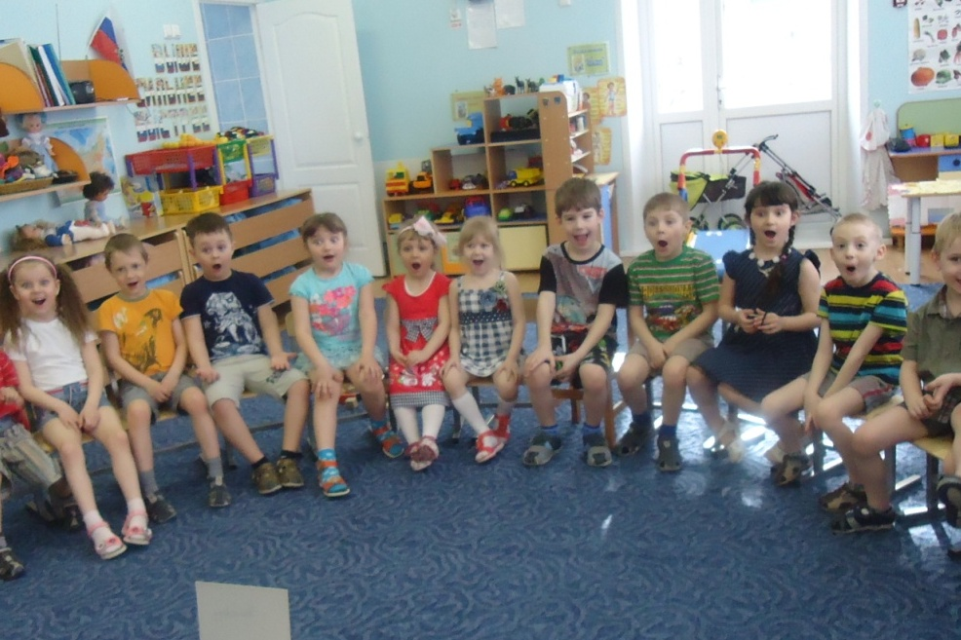

Литература:
- Аграмович З.Е. Для преодоления недоразвития фонематической стороны
речи у старших дошкольников»

- Болотина Л.Р., Микляева Н.В., Родионова Ю.Н. «Воспитание звуковой культуры речи у детей в ДОУ»

- Ковшиков В.А. «Исправление нарушений различения звуков» Изд. Каро. Спб. 2006.

- Лалаева Р.И. Серебрякова Н. В.»Формирование правильной разговорной речи у дошкольников» Спб. Союз. 2004.

- Парамонова Л. Г. «Ваш ребёнок на пороге школы» Спб. Коро 2005.

- Пожиленко Е.А. «Артикуляционная гимнастика»Спб. Коро. 2006.

- Пожиленко Е. А. 2Волшебный мир звуков» Москва. Владос. 2003.

- Ундзенкова А.В., Колтыгина Л.С. «Звукарик» Екатеренбург. 2005.

- Успенский М. Б. Успенская Л. П. «Правильно, складно, красиво учимся говорить» Спб. Спец. Лит. 1997.

- Шумаева Д.Г. «Как хорошо уметь читать» Спб. Изд. «Акцидент» 1997.

- Швайко Г.С. Игры и игровые упражнения для развития речи». Москва.

Приложение

Конспект занятия по развитию речи. «Открытие салона-ателье»

Задачи:
З К Р: дифференцировать свистящие и шипящие звуки: Ч, Ц, Ш и четко произносить их во фразовой речи.

Словарь:
Закрепить умение подбирать слова с противоположным значением /антонимы/; уточнить значение многозначного слова «игла» /прямое и переносное/; учить подбирать слова в рамках семантического поля:
- профессий закройщицы, приемщицы, швеи; - глаголов, обозначающих их действия; - существительных, обозначающих инструменты, продукт работы; - прилагательных, обозначающих качество одежды, ткани.

Ход занятия:
Воспитатель:
Ребята, нам в группу принесли пригласительную открытку. Послушайте, что в ней написано: «Дорогие ребята, приглашаем вас на день рожде-ния. Илюша.» Вы принимаете это приглашение? Но как быть? Мы не можем пойти на день рождения в этой одежде, она не нарядная, нужно что-то придумать. Что вы предлагаете?
Аудиозапись:
«Уважаемые радиослушатели, послушайте объявление: «Сегодня, в 10 часов состоится открытие – презентация салона – ателье «Модница». Первых посетителей ожидает сюрприз.
- Ребята, по-моему, нам очень повезло, это как раз то, что нам нужно.
Только, ребята, чтобы заказать наряд, нужно многое знать об ателье, кто там работает, из каких тканей шьют. Поэтому скажите, пожалуйста, кто работает в ателье? / приемщица, закройщица, швея/.
- А сейчас, пока у нас есть время до открытия ателье, давайте поиграем в игру «Разложи фотографии» /алгоритм пошива одежды/.
- «Перед вами фотографии с действиями швеи, приемщицы, закройщицы. Ваша задача: разложить в определенной последовательности их действия по пошиву платья».
- А теперь отгадайте, какие действия производят работники ателье.

Дидактическая игра «Кто что делает?»
Швея – шьет, зашивает, прошивает, перешивает, вышивает, примеряет;
Приемщица – принимает, выписывает квитанцию;
Закройщица – чертит, обводит, кроит, вырезает.
- Ребята, давайте поиграем в игру «Ателье». Перед вами лежат картинки с изображением инструментов. Сейчас выберем швею, закройщицу, приемщицу. Они должны будут выбрать для себя необходимые инструменты для работы:
для швеи – швейная машина, ткань, иголка, ножницы;
для закройщицы – ткань, бумага, сантиметр, ножницы, мел, лекала, выкройки;
для приемщицы – ручка, квитанция.
- А теперь я предлагаю вам посетить «Отдел приема заказов».
Перед вами разложены разные по назначению ткани. Вы должны их назвать и рассказать, что можно сшить из этих тканей:
Из ситца, шелка, капрона – платье, рубашку,сарафан;
Из меха, драпа, болоньи – пальто, куртку, шубу;
Из шерсти, вельвета – брюки, пиджак, юбку.
- Далее из «Отдела приема заказов» мы перейдем в «Отдел кроя» и поиграем в игру «Скажи наоборот». Я буду вам показывать картинки с предметами определенного качества, а вы мне будете называть слова с противоположным значением:
- Ребята, наступило время открытия салона–ателье «Модница».
- Заходите, пожалуйста, в ателье. Обратите внимание, как здесь красиво и уютно, а примерочная кабина украшена шарами.
- Закройщица приглашает сделать заказ, проходи, Таня.
Таня:
«Я хочу заказать нарядное платье из розового шелка: с пышной юбкой, с короткими пышными рукавами, с бантом, с тонким узким пояском».
Саша:
«Я хочу заказать рубашку из белого ситца, с длинными рукавами, манжетами, воротничком, пуговицами, с карманом».
- Ребята, пока швея выполняет ваши заказы, давайте поговорим о таком интересном слове, как «игла».
- Скажите, пожалуйста, какие иглы вы еще знаете и объясните, почему их называют одним словом.
Швейная, сосновая, еловая, медицинская, у ежика – все они острые.
- Ребята, швея приглашает вас на примерку в примерочную кабину, хочет посмотреть, все ли удачно получилось, не нужно ли перешивать.
- По-моему, наряды получились замечательные, теперь мы в них смело можем идти на день рождения к Илюше. Но сначала давайте пройдемся по подиуму, и всем покажем свои наряды.
- Ребята, работники ателье «Модница» презентуют вам, как первым клиентам, визитные карточки. С этими карточками вы можете в дальнейшем заказывать наряды с 10% скидкой.
- Теперь давайте поблагодарим работников ателье за хорошую работу и отправимся на день рождения.

«Птица счастья»
(конструирование из бумаги)
Цель: закреплять умение создавать объемную поделку, складывая бумагу гармошкой; расширять знания детей о декоративно-прикладном искусстве, развивать художественно-эстетический вкус.
^ Материалы и оборудование: ножницы, клей, бумага, картины «Птица счастья» из щепы, Цветной картон с шаблоном птицы, фонограмма звуков природы «Голоса птиц», видеосюжет о народном промысле «Архангельская щепная птица», фонограмма русских народных хороводных мелодий.
Словарь: деревянная щепа.
Предварительная работа: беседы о русском народном прикладном творчестве, рассматривание тематических альбомов «Народная игрушка», «Народные промыслы русского Севера», работа с тематическими раскрасками по русским народному прикладному творчеству.
^ ХОД ЗАНЯТИЯ:
Воспитатель: Дети, скажите, пожалуйста, какие виды народного искусства вы знаете? (ответы детей). Да, наша страна богата талантами. Многие виды народного искусства широко известны и высоко ценимы не только у нас в стране, но и в других странах. Во многих её уголках – селениях и деревнях – продолжают жить интереснейшие ремёсла, уходящие корнями в глубокую древность. В изделиях народных мастеров – в дереве, камне, глине, на ткани – оживают образы, пришедшие из поверий, легенд и сказок.
Один из таких образов – птица. Птица – сказочный персонаж, который умеет не только красиво петь, но и дарить людям радость! Дети, а какие вы знаете сказки, где персонажем является птица? (ответы детей)
Дети, скажите, пожалуйста, какое время года сейчас? Правильно – весна. Весна – время прилёта птиц. Ожидая птиц, мы хотим, чтоб они принесли нам тепло. Какие чувства мы испытываем, когда прилетают птицы? (ответы детей) С прилётом птиц на душе становится теплее, светлее, радостнее.
^ Звучит фонограмма голосов птиц.
Воспитатель: Дети, к нам прилетела птица счастья! Посмотрите, из чего она сделана? Правильно, из деревянной щепы. Сохранились легенды, рассказывающие о чудесных птицах, одна из них – это Архангельская щепная с далёкого Севера.
Легенда: На далёком Севере в Архангельской губернии жил – был охотник. Зима на Севере долгая, холодная: то вьюга, то метель, то сильная стужа. А в этот год зима задержалась надолго. Выстудила человеческое жильё, и заболел у охотника младший сынишка. Болел долго, исхудал, побледнел; ни врач не помог, ни знахарь.
Горе охотнику. Жалко сынишку. Спросил охотник у сына: «Что же ты хочешь? Тихо-тихо прошептал мальчик: «Хочу увидеть солнышко…». А где его возьмёшь на севере? Задумался охотник, истопил очаг, чтоб теплее стало. Но огонь не солнышко. Обратил внимание охотник на лучину, которая светилась в отблеске огня. Озарилось улыбкой его лицо, и понял он, как можно помочь сыну.
Всю ночь работал охотник. Вырезал из полена птицу, настрогал из лучины щепки, украсил их ажурной резьбой. Повесил птицу над кроватью сына, и птица вдруг ожила: закружилась, задвигалась в струях горячего воздуха, что шёл от печи. Мальчик проснулся, заулыбался и воскликнул: «Ну, вот и солнышко! С этого дня ребёнок стал поправляться.
^ Так приписали деревянной птице чудодейственную силу и стали называть её «Святым Духом», хранительницей детей, символом семейного счастья.
Воспитатель: Давайте позовём солнышко, чтобы к нам быстрее вернулись птицы.
^ Дети встают в круг и исполняют хоровод «Веснянка»
Воспитатель: Сегодня мы попробуем сделать свою чудо – птицу счастья. Перед вами лежит картон с шаблоном туловища птички. Из двух прямоугольных листов цветной бумаги, украшенных по краям полосками другого цвета, вы складываете гармошки. Более длинную гармошку протяните через отверстие, проделанное в туловище птички, и разведите её концы в стороны, как крылья.
Короткую гармошку прикрепите сзади в виде хвоста.
Воспитатель предлагает детям выбрать материал к занятии
Воспитатель: Дети, вы сделали птицу – символ добра, мира, любви. Бережно возьмите птицу своими руками, чтоб она слышала биение вашего сердца, читала помыслы вашей души. Представьте, что вы держите настоящую птицу счастья. Какое желание вы загадали бы ей? (каждый ребенок проговаривает).
А я скажу своё пожелание: «Пусть вам сопутствует удача, пусть у вас вырастут и расправятся крылья, как у нашей птички, и чтоб вы стали надёжной опорой для ваших родителей».
Подарите «птицу счастья» своим самым близким и родным людям и пожелайте им всего самого доброго и лучшего!

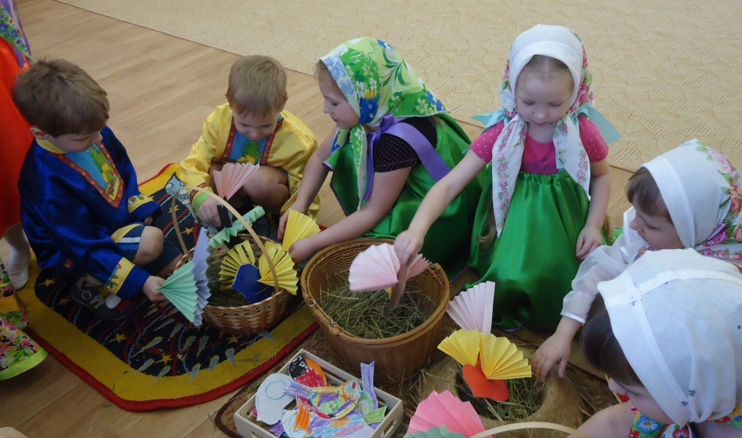

Рисование в технике «по мокрому» Тема: «Весенняя бабочка».
Задачи:
Воспитывать умение замечать красоту окружающей природы, любоваться ею.Создать условия для свободного экспериментирования с акварельными красками и другими художественными материалами. Учить изображать небо способом цветовой растяжки « по мокрому». Закреплять технику рисования деревьев. Создать условия для отражения в рисунке весенних впечатлений. Развивать творческое воображение.
Содержание занятия
Беседа:
«Ребята, вы любите истории? »
- Тогда послушайте историю, которая произошла с одним мальчиком:
«Однажды один мальчик пошел кататься на коньках. Он заскользил по голубой дуге-дороге и с удовольствием заметил, что цвет дорожки под его ногами постепенно изменяется. Сначала он был ярко-голубой. Потом стал переливаться на солнце то желтыми крапинами, то розово-голубыми и сиреневыми искрами. Дальше-дальше…Дорожка светлела, бледнела…. И закончилась совсем белым сугробом.
- Вот теперь я знаю, что такое оттенок!- воскликнул мальчик ».
-Вот такая история произошла с мальчиком.
- А вы знаете, что такое оттенок?
- Вот, например, сейчас голубой. Остается голубым, но немножко меняется, становится более светлым, то смешивается с другим цветом. (Воспитатель показывает вариант оттенка от синего до нежно-голубого).
-А где можно увидеть такие оттенки?
Вы такие внимательные.Молодцы.
Объяснение нового материала:
-А вы хотите изобразить такое весеннее небо? (Да)
Хорошо, но сначала, давайте посмотрим ,какое небо сегодня.
(Дети подходят к окну и рассматривают цвет неба)
-Посмотрите на небо, какие оттенки вы увидели?
- Теперь каждый из вас может нарисовать свое весеннее небо, с тем оттенком, которое больше нравиться.
А давайте на фоне неба нарисуем красивые деревья, которые просыпаются после зимы, а затем нарисуем бабочек?
(Давайте) Дети проходят к столам.
Показ способа выполнения:
(Воспитатель напоминает, как нарисовать дерево и показывает новую технику рисования неба «по мокрому», растяжка, лессировка)
-Ребята, а чем можно нарисовать стволы деревьев?
(Мелками, карандашами, пастелью)
- Теперь выберите материал, которым вы нарисуете деревья. А для того, чтобы быстро смочить лист, лучше взять тампон или толстую кисть, выберите материал.
Воспитатель помогает советом, тем детям, которые испытывают трудности.
Практическая часть:
Дети берут бумагу и рисуют сначала деревья, а затем смачивают лист и рисуют бабочек способом «по мокрому», чтобы получилась цветовая растяжка. Воспитатель включает музыку.
- А поможет вам в рисовании музыка композитора Моцарта ,которая называется :«Фантазия»,она подскажет вам какой выбрать оттенок, розоватый, голубоватый. сиреневый. Желтоватый.
Тем детям , которые справятся быстрее, предлагает приклеить снежные сугробы, которые еще не растаяли с помощью мятой бумаги.
Анализ:
(Дети раскладывают готовые работы на стол, для рассматривания). Ребята, посмотрите, какое красивые бабочки у нас получилось.
-найдите пожалуйста самую нежную бабочку?
- А где бабочка самая яркая?
- А где бабочка получилась с несколькими оттенками?
Молодцы, ребята. Вы сегодня так старались, и я приготовила вам сюрприз, я подарю вам вот эту обложку, к альбому о весне. А когда ваши рисунки высохнут, вы сможете их оформить в книгу о весне. А что еще можно будет поместить в этот альбом?

Игра “Звуки гласные поем мы с мячом моим вдвоем”

Цель: развитие длительного, плавного выдоха, закрепление произношения гласных звуков.

Вариант 1. Педагог предлагает детям пропеть гласный звук, одновременно прокатывая шарик по столу. Ребенок делает вдох, плавно катит шар товарищу, пропевая гласный: А — А — А — А — А — А

Вариант 2. Игру можно проводить сидя на полу – в кругу или парами, пропевая заданные педагогом гласные звуки и катая мяч. Педагог обращает внимание детей на то, что мяч нужно прокатывать плавно, звук пропевать протяжно.

Игра “Стучалочка” Звуки я сказать хочу и по мячику стучу.
Цель: тренировка четкого произношения гласных звуков, развитие фонематическою восприятия.
Ход игры. Дети и педагог садятся в круг. Мяч зажат у каждою между коленями. Педагог произносит гласные звуки, отстукивая кулаком по мячу. Дети повторяют индивидуально и хором. Звуки отрабатываются в изолированном произношении с постепенным увеличением числа повторений на один выдох, например: А АА ААА Э ээ эээ О ОО ООО У УУ УУУ Затем можно произносить различные сочетания звуков: ААЭ АЭО ААУ.

Интонационное выделение слова

Цель: учить ребенка интонационно выделять слова в чистоговорке.

Задача: автоматизировать звук во фразе, развивать интонационную выразительность речи.

Вариант 1Взрослый составляет чистоговорку вместе с ребенком (например, са-са – идет лиса).
Затем взрослый спрашивает ребенка: “Са-са – идет КТО?”, голосом выделяя слово-вопрос. Ребенок отвечает, голосом выделяя слово-ответ.
Чистоговорку лучше выложить маленькими фишками, а слово-ответ – большой фишкой:

Например: са-са – идет ЛИСА

Вариант 2.Взрослый задает к чистоговорке вопрос, а ребенок отвечает, ориентируясь по схеме, выложенной фишками:

В: Са-са – ЧТО ДЕЛАЕТ лиса?
Р: Са-са – ИДЕТ лиса

Вариант 3

Ребенок отвечает на вопрос без зрительной опоры, голосом выделяя нужное слово.

Игра “Комары”
Цель. Развивать фонематический слух, закреплять произношение звука [з] в словах.
Содержание. Дети делятся на две подгруппы. Первая подгруппа- дети, гуляющие по лесу, вторая – дети, изображающие комаров.
1-я подгруппа:
Комары, комары!
Вы уж будьте добры:
Не кусайте вы меня
Столько раз средь бела дня.
2-я подгруппа:
Отвечали комары:
– Мы и так к тебе добры.
Чтоб тебя нам не кусать,
Должен ты слова сказать
Звонкие, звенящие, комароговорящие.
Дети первой подгруппы говорят слова со звуком [з], а дети второй подгруппы проверяют их правильность.

Игра “ Найди игрушку”

Цель. Закреплять произношение звуков [л] [л?] в словах.

Содержание. Воспитатель предлагает детям посмотреть вокруг и назвать предметы и игрушки со звуком [л], [ л?]. Дети называют: “ Лошадка, лампа, велосипед, стол, стул, кукла” и т.д. Слушая ответы детей, воспитатель просит их выделить в словах голосом звук [л], [л?] так, чтобы все его хорошо услышали, например: лллампа, столлл.

Воспитатель следит, чтобы дети правильно подбирали слова, четко произносили слова с заданным звуком, выделяли его голосом. Неправильные ответы разбираются всей группой.

Игра «Тень»
Цель. Учить детей согласовывать свои действия с другими детьми.
Дети разбиваются на пары. Один ребенок в паре — это человек, он «ходит по лесу»: собирает грибы, ягоды, ловит бабочек и т. д. Другой ребенок — его тень. Повторяя движения человека, тень должна действовать в том же ритме и выражать то же самочувствие.
Затем условия игры меняются. Один ребенок в паре — мышка, лягушка, зайчик, медведь, лиса, петушок, ежик (по вы-1-бору педагога), другой ребенок —его тень. Во время игры дети меняются ролями, а педагог подсказывает им, показывает! походку зверей.

Игра «Зеркало»
Цель. Учить детей распознавать эмоциональные состояния (радость, грусть, злость, страх) по мимике.
Педагог. Представьте, что вы готовитесь к спектаклю и гримируетесь перед зеркалом. Что такое грим? Это подкрашивание лица, искусство придания лицу (с помощью специальных красок, наклеивания усов, бороды и т. п.) внешности, необходимой актеру для данной роли. Встаньте парами лицом друг к другу. Один из вас артист, а другой — зеркало. «Зеркало» внимательно следит за движениями артиста и повторяет их зеркально. Старайтесь предугадать любой жест, любую мимику. Что может делать артист?
(Надевать парик, маску; укладывать волосы, класть на лицо тон, подводить брови, красить ресницы и губы; улыбаться, смеяться, плакать, грустить и т. д.) Движения должны быть плавными и неторопливыми. Не смейтесь при этом! Когда у вас бывает радостное настроение? Какие настроения вы знаете?

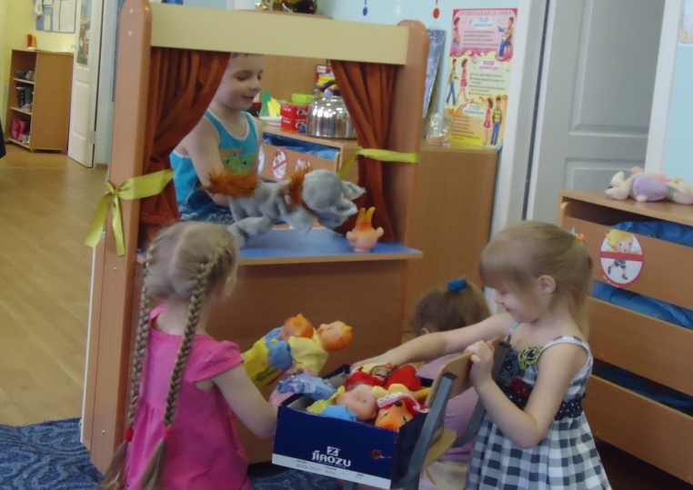
Игра «Сам себе режиссер»
Цель. Дать детям возможность самостоятельно сочинить сценку про животных.
Один ребенок (по желанию) берет на себя роль режиссера. Он набирает артистов,придумывает сценку, использует реквизиты, костюмы. Остальные ребята, не занятые в сценке, придумывают свои сценки.

Игра «Представьте себе»
Цель. Развивать имитационные способности.
-Солнце нужно всем! Цветам, бабочкам, муравьям, лягушкам. А кому еще нужно солнце? (Дети
перечисляют.) Сейчас вы придумаете, в кого превратитесь, и под музыку изобразите того или то, что загадали, а я попытаюсь отгадать.
Включается грамзапись, дети имитируют движения задуманного персонажа. Это могут быть
цветы, насекомые, животные, птицы, деревья и т.д. Педагог отгадывает, уточняет.
— Солнышко скрылось за тучку, пошел дождь. Скорее под зонт!

Опорные сигналы в обучении связной речи

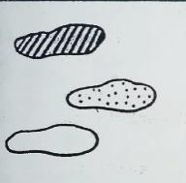
цвет – дети рисуют цветовые пятна, используя не только цвета конкретного предмета, о котором говорится в настоящий момент, но и другие варианты данного признака.

человек - для чего нужен объект человеку и каким образом человек о нем заботится или как человек использует его.

контур из деталей предмета – обозначаются детали предмета, ребята называют, из каких частей состоит предмет.

силуэт предмета со знаком вопроса внутри - дети называют материал, из которого сделан предмет и его составные части.

рука - какие действия совершают с этим предметом, что можно приготовить.

форма – дети называют, какую форму имеет сам предмет или его части (колеса, яблоко – круглые, огурец - овальный).

знак вопроса – название предмета или объекта (это – кукла, это – морковь)

Игра «Дедушка молчок»

Цель. Развивать выразительность жестов, мимики, голоса.
Дети сидят в творческом полукруге. Проводится игра «Дедушка Молчок».
Педагог. Сегодня к нам в гости придет дедушка Молчок. Когда он появляется, становится тихо.
Дедушка очень добрый, он любит детей и знает много интересных игр.
Чики-чики-чики-чок,
Здравствуй, дедушка Молчок!
Где ты? Мы хотим играть,
Много нового узнать.
Где ты, добрый старичок? Тишина...
Пришел Молчок. Не спугни его смотри,
Тс-с-с, ничего не говори.
Педагог просит детей очень тихо, на цыпочках, поискать дедушку, жестом призывая к соблюдению
тишины. Далее педагог «находит» дедушку (надевает бороду и шапку) и действует от его имени: здоровается,
говорит, что очень спешил к ребятам, потому что любит играть. Предлагает детям поиграть в игру «Узнай, кто
говорит от другого имени». С помощью считалки выбирают водящего. Педагог от имени дедушки читает текст.
Ребенок, на которого указывает Молчок, отвечает на вопрос, изменив голос. Водящий угадывает, кто из детей
говорит от другого имени.
Сидит кукушка на суку и слышится в ответ... «Ку-ку», — отвечает ребенок, на которого указывает дедушка Молчок.
А вот котеночек в углу, Мяукает он так... (Мяу! Мяу!)
Щенок прогавкает в ответ услышим вот что мы вослед... (Гав! Гав!)
Корова тоже не смолчит, а вслед нам громко замычит... (Му-у!)
А петушок, встретив зарю, Нам пропоет... (Ку-ка-ре-ку!)
Паровоз, набравши ход, Тоже весело поет... (У-у-у!)
Если праздник, детвора Весело кричит... (Ура! Ура!)

Сказка о Веселом Язычке.

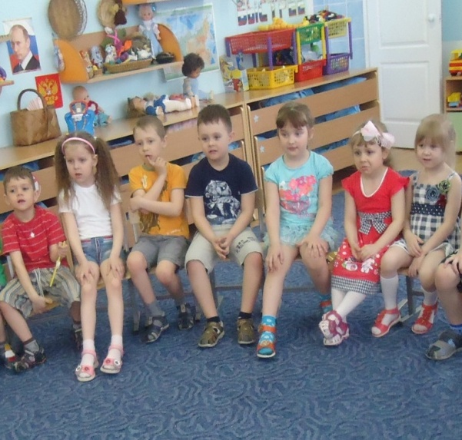
Жил да был Веселый Язычок. А у тебя есть язычок? Покажи. У Веселого Язычка был домик. Домик очень интересный. Что это за домик? Догадался? Это рот. Вот какой интересный дом был у Веселого Язычка. Чтобы Веселый Язычок не выбегал, его дом всегда был закрыт. А чем закрыт домик? Губами. Покажи, где у тебя губы. Видишь их в зеркале? Но кроме одной дверки, у этого домика есть вторая дверка. (Здесь Вы должны улыбнуться, так чтобы видны были верхние и нижние зубы.) Как называется эта дверка? Зубы. Покажи свои зубки. Посмотри на них в зеркало.
Однажды захотелось Веселому Язычку посмотреть на солнышко и подышать свежим воздухом. Сначала открылась первая дверка. Покажи, как она открылась. Да так и осталась стоять открытой. Не закрывай первую дверку, пока я не скажу. (В норме ребенок может удерживать такое положение 5-6 секунд без подергиваний, толчков, уголки губ растянуты симметрично.) А теперь закроем первую дверку. Снова откроем. Закроем. (Повторите это упражнение 3-4 раза. В норме движение выполняется ребенком с полной амплитудой, без затуханий, легко, плавно, достаточно быстро.) Открылись дверки в домике Веселого Язычка, и он высунулся наружу, но не весь, а только кончик. Показался Язычок и спрятался – холодно на улице.
В домике у Веселого Язычка есть постелька, где он спит. Посмотри, как спокойно он спит. (Язык лежит на дне ротовой полости распластанным, без бугорков, спокойно, неподвижно.) Пусть твой язычок так же спокойно поспит. Не буди его, пока я не скажу. (Такое положение также удерживается ребенком в норме 5-6 секунд без толчков и подергиваний, боковые края языка расположены симметрично.) Закроем сначала вторую дверку, а потом первую.
Наш Язычок очень веселый, он любит веселиться, прыгать, иногда даже достает до потолка. Потолок в доме Язычка называется нёбо. Пусть твой язычок допрыгнет до потолка и погладит нёбо. А теперь пусть язычок достанет потолок и посидит там немножко. (Движение должно выполняться только языком, без вспомогательных движений губ и нижней челюсти. Рот широко открыт. Спокойно, без подергиваний язык удерживается наверху в течение 5-6 секунд.) Потом Веселый Язычок спустился вниз, опять подпрыгнул до потолка. Спустился. Подпрыгнул… (Упражнение повторяется несколько раз. Ребенок в норме сразу находит правильное положение языка, движения выполняет легко, быстро, с полной амплитудой.) Напрыгался язычок, утомился и пошел спать. Пусть немножко отдохнет.
На следующий день Язычок решил еще раз проверить, не стало ли теплее. Когда все дверки были открыты, Язычок выглянул, посмотрел влево, вправо, вверх, вниз (ребенок должен знать направления движения языка, сразу находить нужное положение, стараться выполнить их в полном объеме), почувствовал, что стало холоднее и ушел в свой домик. Сначала закрылась одна дверка, а затем и вторая. Вот и вся сказка про Веселого Язычка.

РАЗВИТИЕ РЕЧЕВОГО ДЫХАНИЯ.
Игра «Пускание корабликов»
Цель. Добиваться от каждого ребенка умения длительно произносить звук ф на одном выдохе или многократно произносить звук п (п-п-п) на одном выдохе. Воспитание умения сочетать произнесение звука с началом выдоха.
Подготовительная работа. Взрослый готовит таз с водой и бумажные кораблики.

Краткое описание:
Дети сидят большим полукругом. В центре на маленьком столе стоит таз с водой. Вызванные дети, сидя на стульчиках, дуют на кораблики, произнося звук ф или п.
Педагог предлагает детям покататься на кораблике из одного города в другой, обозначив города значками на краях таза. Чтобы кораблик двигался, нужно дуть на него не торопясь, сложив губы, как для произнесения звука ф. Можно дуть, просто вытягивая губы трубочкой, но, не надувая щек. Кораблик при этом двигается плавно. Но вот налетает порывистый ветер. «П-п-п...» - дует ребенок. (При повторении игры нужно пригнать кораблик к определенному месту.)
Методические указания. Следить, чтобы при произнесении звука ф дети не надували щеки; чтобы дети произносили звук п на одном выдохе 2-3 раза и не надували при этом щеки.

РАЗВИТИЕ ВЫСОТЫ ГОЛОСА.

Рассказ «Кто как кричит?»
Цель. Учить детей говорить «тоненьким» голосом и низким голосом. Выработка умения повышать и понижать тон голоса.
Подготовительная работа. Педагог заготавливает для работы на фланелеграфе картинки с изображениями дерева, забора, птички, птенчика, кошки, котенка, а также игрушечных кошку, котенка, птицу, птенчика.
Краткое описание:
Воспитатель начинает рассказывать, сопровождая свою речь показом на фланелеграфе соответствующих фигурок: «Утром рано на даче вышли мы погулять. Слышим, кто-то тоненько пищит: «пи-пи» (произносит звукоподражание «тоненьким» голосом). Смотрим, это птенчик сидит на дереве и пищит; ждет, когда ему мама червячка принесет. Как тоненько птенчик пищит? («Пи-пи-пи».) В это время птичка прилетела, дала птенчику червяка и запищала: «пи-пи-пи» (произносит звукоподражание более низким голосом). Как мама-птичка пищала? («Пи-пи-пи».)
Птичка улетела, и мы дальше пошли. Слышим, кто-то у забора тоненько кричит: «мяу-мяу-мяу» (произносит звукоподражание «тоненьким» голосом). И выскочил на дорожку котенок. Как он мяукал? (Дети воспроизводят образец воспитателя.) Это он маму-кошку звал. Услышала она, бежит по дорожке и мяукает:
«мяу-мяу-мяу» (говорит «мяу-мяу» более низким голосом). Как кошка мяукала? («Мяу-мяу-мяу».)
А сейчас, дети, я вам покажу, кто к нам в гости пришел». Воспитатель достает кошку, показывает, как она идет по столу, потом садится. «Как кошка мяукает?» Дети, понижая голос, говорят: «мяу-мяу-мяу».
Затем педагог достает котенка, птицу, птенчика, а дети подражают их голосам.
РАЗВИТИЕ СЛУХОВОГО ВНИМАНИЯ
Игра «Угадай, что делать»
Цель. Учить детей соотносить характер своих действий со звучанием бубна. Воспитание у детей умения переключать слуховое внимание.
Подготовительная работа. Приготовить по 2 флажка на каждого ребенка.

Краткое описание:
Дети сидят полукругом. У каждого в руках по 2 флажка. Если педагог громко звенит бубном, дети поднимают флажки вверх и машут ими, если тихо - держат руки на коленях.
Методические указания. Взрослому необходимо следить за правильной осанкой детей и правильным выполнением движений; чередовать громкое и тихое звучание тамбурина надо не более четырех раз, чтобы дети могли легко выполнять движения.

РАЗВИТИЕ ПРАВИЛЬНОГО
ЗВУКОПРОИЗНОШЕНИЯ
Рассказ «Песня-песенка»
Цель. Развивать речевой слух и речевую активность, побуждать детей произносить звуки и звукосочетания по подражанию. Уточнение звукопроизношения у детей. Развитие речевого слуха.
Подготовительная работа. Подобрать следующие игрушки: большую куклу, петуха, кошку, утку, медведя, лягушку. Продумать вопросы по рассказу так, чтобы в ответах детей были звукоподражания, которые в нем даны.
Запела девочка песенку. Пела-пела и допела.
- Теперь ты, петушок, пой!
- Ку-ка-ре-ку! - пропел петушок.
- Ты спой, Мурка!
- Мяу, мяу, - спела кошка.
- Твоя очередь, уточка!
- Кря-кря-кря, - затянула утка.
- И ты. Мишка!
- Ряв-ряв-р-я-яв! - зарычал медведь.
- Ты, лягушка, спой!
- Ква-ква-квак-к-к! - проквакала квакушка.
- А ты, кукла, что споешь?
- Ма-а-ма-а-ма! Ма-ма! Складная песенка!
Методические указания. Педагогу следует сопровождать свой рассказ показом игрушек-персонажей; звукоподражания произносить четко, того же добиваться от детей при ответах на вопросы по рассказу.
РАЗВИТИЕ СИЛЫ ГОЛОСА.
Игра «Дует ветер»
Цель. Учить детей в зависимости от ситуации пользоваться громким или тихим голосом. Изменение силы голоса.
Подготовительная работа. Педагог подготавливает 2 картинки. На одной изображен легкий ветерок, качающий травку, цветы. На другой - сильный ветер, качающий ветви деревьев.

Краткое описание:
Дети сидят полукругом на стульях. Педагог говорит: «Пошли мы летом на прогулку в лес. Идем полем, светит солнышко, дует легкий ветерок и колышет травку, цветочки (показывает картинку). Он дует тихо, вот так: «у-у-у» (тихо и длительно произносит звук у). Пришли в лес, набрали много цветов, ягод. Собрались идти обратно. Вдруг подул сильный ветер (показывает картинку). Он громко загудел: «у-у-у...» (громко и длительно произносит этот звук). Дети повторяют за педагогом, как дует легкий ветерок и как гудит сильный ветер.
Затем педагог показывает картинки, уже не произнося звук, а дети подражают соответствующему ветру.
Методические указания. Педагог следит, чтобы дети, повторяя за ним, соблюдали ту же силу голоса.

